Tuần 06  Tiết 06 | Ngày soạn: 01/10/2023  Ngày dạy: 10,12/10/2023
CHỦ ĐỀ 1: CÔNG NGHỆ VÀ ĐỜI SỐNG
Bài 02: SỬ DỤNG ĐÈN HỌC
I. YÊU CẦU CẦN ĐẠT:
1. Năng lực
a) Năng lực công nghệ
* Năng lực nhận thức công nghệ
- Nêu được tác dụng của đèn học,
- Nhận biết được một số loại đèn học thông dụng.
* Năng lực giao tiếp công nghệ
Mô tả được các bộ phận chính của đèn học.
* Năng lực sử dụng công nghệ
- Xác định vị trí đặt đèn, bật, tắt, điều chỉnh được độ sáng của đèn học.
- Nhận biết và phòng tránh được những tình huống mất an toàn khi sử dụng đèn học,
b) Năng lực chung
Năng lực giao tiếp và hợp tác: Có thói quen trao đổi, giúp đỡ nhau trong học tập, biệt cùng nhau hoàn thành nhiệm vụ học tập theo sự hướng dẫn của thầy cô, hiểu được nhiệm vụ của nhóm và trách nhiệm, hoạt động của bản thân trong nhóm sau khi được hướng dẫn, phân công.
2. Phẩm chất
Chăm chỉ: Thường xuyên hoàn thành nhiệm vụ học tập, có ý thức vận dung kiến thức, kĩ năng học được ở nhà trường vào đời sống hằng ngày.
II. ĐỒ DÙNG DẠY HỌC
- Giáo viên: Kế hoạch bài dạy, sách giáo viên, sách giáo khoa.
- Bảng nhóm, thẻ Nên/Không nên (HĐ2).
2. Học sinh: Sách giáo khoa, vở ghi

III. HOẠT ĐỘNG DẠY HỌC
Hoạt động của giáo viên | Hoạt động của học sinh
1. Khởi động:
- Mục tiêu: Tạo không khí vui vẻ, khấn khởi trước giờ học.
- Cách tiến hành:
- GV tổ chức cho HS chơi trò chơi: “Bàn học của chúng em”. GV chia nhóm, phát bảng nhóm (có hình ảnh bàn học).  Luật chơi: Các nhóm sẽ sắp xếp các đồ dùng học tập trên bàn sao cho khoa học bằng cách viết tên các đồ vật (sách, vở, đèn học, hộp bút) vào bảng nhóm. Nhóm nào nhanh và khoa học nhất sẽ giành chiến thắng.  - GV Nhận xét, tuyên dương.  - GV dẫn dắt vào bài mới. | - HS lắng nghe, nhận bảng nhóm.  - HS theo dõi luật chơi và chơi trò chơi.  - HS theo dõi.
2. Khám phá:
- Mục tiêu: HS nhận biết và phòng tránh được các tình huống mất an toàn khi sử dụng đèn học.
- Cách tiến hành:
Hoạt động 1: An toàn khi sử dụng đèn học  - GV chia sẻ các bức tranh và nêu câu hỏi. Sau đó mời học sinh quan sát và thảo luận nhóm đôi.  + Mô tả các tình huống mất an toàn khi sử dụng đèn học?  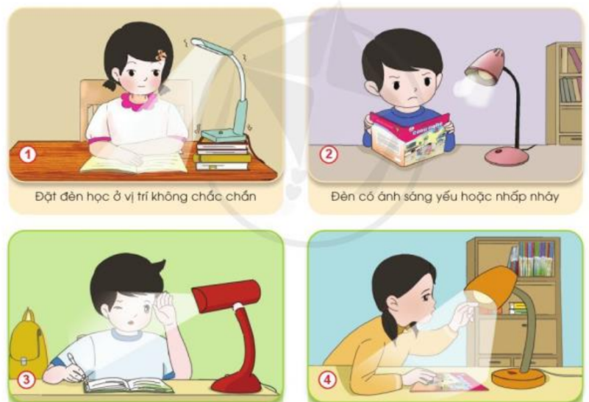  - GV gọi đại diện các nhóm đôi mô tả một tình huống mất an toàn khi sử dụng đèn học ở các tranh từ 1 – 4.  - Tương ứng với từng tranh về mất an toàn mà nhóm HS trình bày, GV đặt câu hỏi: Để phòng tránh tình huống mất an toàn đó khi sử dụng đèn học, em cần phải làm gì?  - Mời các nhóm khác nhận xét.  - GV nhận xét chung, chốt kiến thức,tuyên dương. | - HS quan sát tranh và thảo luận nhóm đôi.  - Đại diện 4 nhóm trình bày.  Hình 1: Cần đặt bàn học ở vị trí chắc chắn.  Hình 2: Không sử dụng đèn có ánh sáng yếu hoặc nhấp nháy.  Hình 3: Điều chỉnh hướng chiếu sáng không để ánh sáng chiếu vào mắt.  Hình 4: Không sờ tay vào bóng đèn khi đèn đang sáng.  - HS nêu ý kiến.  - Các nhóm khác nhận xét.  - HS lắng nghe.
3. Luyện tập:
- Mục tiêu: Vận dụng kiến thức về an toàn khi sử dụng đèn học để xác định được được đâu là việc nên và không nên khi sử dụng đèn học.
- Cách tiến hành:
Hoạt động 2: Nên hay không nên?  - GV tổ chức trò chơi.  - GV chia HS thành các đội, mỗi đội 6 HS, nhiệm vụ của các đội là chia thẻ Nên/ Không nên để dán nhanh nhất vào bảng nhóm.  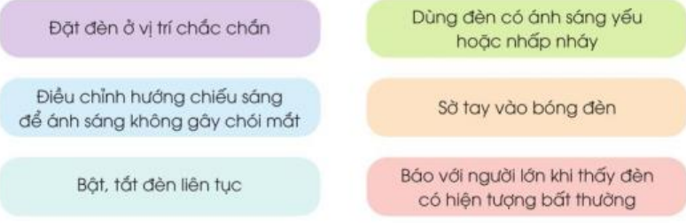  - Gọi đại diện các nhóm trình bày.  - Mời các nhóm khác nhận xét.  - GV chốt lại những việc nên làm và không nên làm khi sử dụng đèn học.  - GV nhận xét chung, tuyên dương.  - GV yêu cầu HS đọc mục “Kiến thức cốt lõi” và “Em có biết?”. | - HS lắng nghe.  - HS chơi trò chơi.  - Đại diện nhóm trình bày.  + Việc nên làm:  Đặt đèn ở vị trí chắc chắn.  Điều chỉnh hướng chiếu sáng để ánh sáng không gây chói mắt.  Báo với người lớn khi thấy đèn có hiện tượng bất thường.  + Việc không nên làm:  Bật, tắt đèn liên tục.  Dùng đèn có ánh sáng yếu hoặc nhấp nháy.  Sờ tay vào bóng đèn.  - Các nhóm khác nhận xét.  - HS ghi nhớ, nhắc lại.  - HS lắng nghe.  - HS thực hiện.
4. Vận dụng.
- Mục tiêu:
+ Củng cố những kiến thức đã học trong tiết học để học sinh khắc sâu nội dung.
+ Vận dụng kiến thức đã học vào thực tiễn.
+ Tạo không khí vui vẻ, hào hứng, lưu luyến sau khi học sinh bài học.
- Cách tiến hành:
- Em đã làm gì để sử dụng đèn học an toàn?  - GV cùng HS nhận xét, tuyên dương.  - Nhận xét sau tiết dạy | - HS liên hệ bản thân.  - HS lắng nghe, ghi nhớ.  - HS lắng nghe
IV. ĐIỀU CHỈNH SAU BÀI DẠY:
.......................................................................................................................................
.......................................................................................................................................
.......................................................................................................................................

